Samenwerken en werkoverleg

Werkgevers en werknemers zijn verplicht om samen te werken bij het zorgen voor een optimaal welzijn in het werk Dit ligt zelfs vastgelegd in de Arbowet (artikel 14). Deze samenwerking kan geregeld worden via:

- De ondernemingsraad (in een bedrijf met meer dan 35 werknemers)
- Een speciaal in te stellen Arbo commissie
- Een werkoverleg (bij een kleine groep werknemers)

Omdat een tuincentrum of bloemenzaak meestal niet zoveel personeel heeft heb je over het algemeen te maken met een werkoverleg. | 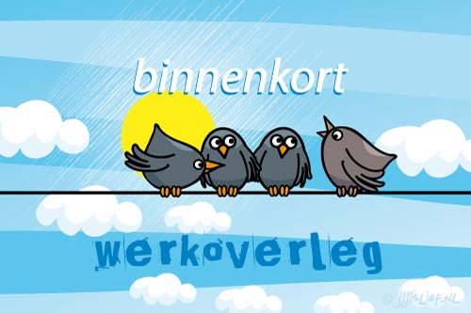

Het werkoverleg
Waar gewerkt wordt is overleg nodig. Mensen moeten van elkaar weten wat ze doen, hoe ze dat doen en hoe het werk van de één aansluit op het werk van een ander. Met een werkoverleg kun je deze informatieoverdracht laten plaatsvinden.
Bij bedrijven waar maar een paar mensen binnen dezelfde ruimte werken kan de noodzakelijke informatieoverdracht tijdens het werk, tussen de werkzaamheden door, gebeuren. Bij bedrijven met meer dan vijf mensen, die ook nog eens op verschillende plaatsen werken of verschillende werktijden hebben, moet je aparte overlegsituaties invoeren.
Alle maatregelen die een duidelijk blijvende invloed hebben op de arbeidsomstandigheden moet de werkgever vooraf in een werkoverleg met de werknemer bespreken. Een werkgever is ook verplicht relevante informatie ter beschikking te stellen aan de leden van het overleg.
Periodiek werkoverleg is in alle bedrijven belangrijk; ook in een tuincentrum of bloemenzaak. Een bedrijf voldoet daarmee aan de regels en creëert een vast moment om informatie uit te wisselen. Informatie die anders misschien in de dagelijkse drukte verloren zou gaan.

Functies van werkoverleg
Een werkoverleg heeft de volgende functies:
- Mededelingen doen aan elkaar
- Fouten voorkomen
- Afspraken maken (wie doet wat en wanneer)
- Weten welke persoon bepaald werk het beste kan doen (rekening houden met werksnelheid, ervaring, de voorkeur van werknemers en eventueel afwisseling in de werkzaamheden)
- Weten wat er speelt onder werknemers (hoe denken de werknemers over de arbeidsomstandigheden, hoe zitten ze in hun vel)
- Werknemers motiveren

Soorten werkoverleg
In de praktijk vindt er vaak kort voor het begin van het werk en soort werkoverleg plaats. Kort en snel overleg je met elkaar wat er moet gebeuren en hoe je het werk het beste kunt aanpakken. Dit is eigenlijk een werkbespreking.
Daarnaast is er tegenwoordig op veel bedrijven steeds vaker een gepland werkoverleg. Daarvoor wordt een vast moment gekozen waarop je gezamenlijk een aantal zaken doorspreekt. Dit overleg gaat vaak over de werkorganisatie voor de komende dagen of weken. Vooral als er een drukke periode aankomt is zo’n overleg waardevol. Wie werkt precies wanneer (personeelsplanning!!). Den kaan een drukke Kerstperiode of de voorbereidingen die nodig zijn voor moederdag. Je kunt zo’n overleg ook gebruiken voor het plannen van vakanties.

 | Naast het overleg over de planning moeten bedrijven tijd vrijmaken voor overleg over de hele arbeidsorganisatie. Bij zo’n overleg kun je ideeën en voorstellen wat uitvoeriger bespreken. Vaak komen medewerkers tijdens een overleg over de arbeidsorganisatie met goede ideeën die anders niet boven tafel waren gekomen.

Hoe je het werk ervaart, wat je van de werksfeer vindt, of dat je ontevreden bent met de gang van zaken kun je hier kwijt. Je kunt bijvoorbeeld in een werkoverleg aandragen dat je ideeën hebt waarmee je de afvoer van afval kunt verbeteren. Of dat je het niet leuk vindt dat jij altijd de ramen moet zemen en een ander nooit.

